Профилактика
заболеваний глаз

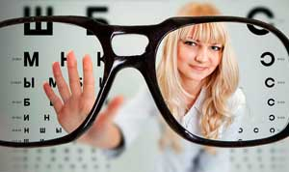
Здоровье глаз зависит от состояния всего организма. Здоровый образ жизни - правильное питание, контроль за давлением, уровнем холестерина и сахара в крови, а также отказ от вредных привычек помогут сохранить хорошее зрение до преклонных лет.

Защищайте глаза солнцезащитными очками
Ультрафиолетовое излучение солнца вызывает целый рад негативных изменений в глазах: ускоряет развитие катаракты и макулярной дегенерации, а также вызывает повреждение роговицы. Качественные солнцезащитные очки задерживают ультрафиолетовые лучи типов А и В, а также уменьшают яркие блики, повышая четкость изображения.

Следите за уровнем сахара в крови
Регулярное употребление жирных и сладких продуктов приводит к сильным колебаниям уровня сахара в крови и, как следствие, к развитию диабета второго типа. С этим недугом связаны такие серьезные заболевания глаз, как диабетическая ретинопатия, глаукома и катаракта. Колебания сахара в крови могут также привести к изменениям в хрусталике и снижению зрения.

Контролируйте давление и уровень холестерина в крови

Сочетание гипертонии с высоким уровнем холестерина в крови повреждает сосуды, питающие сетчатку. Это чревато окклюзией ее центральной артерии, который полностью нарушает зрение в пораженном глазу.

Ешьте продукты, богатые антиоксидантами
Регулярное употребление продуктов, богатых антиоксидантами, значительно снижает вероятность макулярной дегенерации и замедляет развитие катаракты. Витамин А защищает сетчатку и улучшает цветовое и ночное зрение. Источниками витамина A в питании могут быть морковь, темно-зеленые листовые овощи, шпинат, брокколи, яйца, масло сливочное, молоко, сыр.
Простой рецепт для улучшения зрения: выпивайте каждый день по стакану свежевыжатого морковного сока, для лучшего усвоения витамина A можно добавить в него немного растительного масла. Или ешьте на завтрак морковный салат, заправленный сметаной или растительным маслом.
Витамины группы B уменьшают красноту глаз и светочувствительность. Содержатся в хлебе, кашах, молоке, темно-зеленых овощах, бобах и горохе, бананах, печени. Жирные кислоты Омега-3 уменьшают риск развития синдрома сухого глаза и воспалительных заболеваний глаз.

Не курите
Курение может привести к развитию катаракты и увеличивает риск дегенерации желтого пятна. У людей, которые курят, хуже усваиваются питательные вещества и витамины. Это негативно сказывается на состоянии зрительного нерва и может привести к потере зрения. Курение – это еще и один из самых сильных раздражителей, приводящих к синдрому сухого глаза.

Откажитесь от алкоголя
Алкоголь обезвоживает организм – в том числе и глаза. В результате употребления алкогольных напитков нарушается кровоснабжение и в сосудистой оболочке глаза. Употребление суррогатного алкоголя приводит к токсической амблиопии – болезни зрительного нерва и нарушению зрения.

При работе за компьютером
В настоящее время компьютеры используются повсеместно, поэтому большинство людей проводят перед монитором большую часть дня. Для того чтобы предотвратить развитие близорукости и других глазных заболеваний, следует ограничивать время, проводимое перед монитором, регулярно делать перерывы.
Необходимо также правильно обустроить рабочее место. Расстояние от глаз до экрана должно составлять около 60 см.
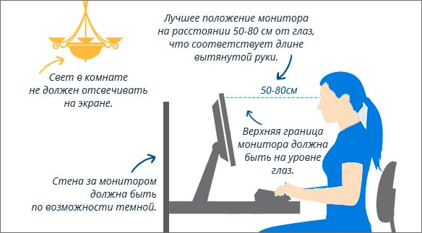
При длительной работе за компьютером необходимо делать 10-15-минутные перерывы каждый час. Выполняйте гимнастику для глаз к таким упражнениям можно отнести частое моргание, закрывание глаз на несколько секунд. Так же во время работы за компьютером необходимо следить за хорошим освещением и правильной осанкой.
Максимальное время нахождения за экраном
Возраст (лет) | Телевизор (минут в день) | Компьютер (минут в день)
3 | 15 | 0
5 | 30 | 7
6-7 | 30 | 10
8-10 | 60 | 15
11-13 | 90 | 20
14-15 | 120 | 25
16-17 | 180 | 30

Родителям надо помнить
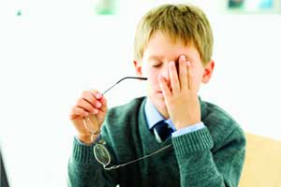
При неправильном режиме дня, недостаточном освещении, слишком длительной работе за компьютером или неудобным письменным столом опасность снижения остроты зрения остается актуальной.
Для того чтобы предотвратить нежелательные последствия, необходимо в первую очередь обратить внимание на режим дня малыша.
Детям дошкольного и младшего школьного возраста не следует подолгу смотреть телевизор. Развитие цилиарной мышцы, изменяющей очертания хрусталика, заканчивается лишь к 6-7 годам жизни малыша. Именно поэтому маленьким детям нежелательно смотреть телевизор, играть в компьютерные игры и читать книги с мелким шрифтом. При чтении или письме расстояние от глаз ребенка до тетради или книги должно составлять около 30 см. Приготовление уроков также не должно вызывать утомления глаз, каждые 30 минут следует делать небольшой перерыв.
Для того чтобы своевременно диагностировать заболевания глаз и при необходимости как можно быстрее начать лечение, следует ежегодно показывать ребенка офтальмологу.
Симптомы которые должны насторожить родителей, даже если ребенок не жалуется:
- Ребенок держит книгу близко к глазам или садится вплотную к телевизору.
- Прищуривается.
- Наклоняет голову, чтобы лучше видеть.
- Закрывает один глаз при чтении или просмотре телевизора.
- Избегает занятий, требующих хорошего зрения вблизи (чтение, рисование) или вдаль (игры с мячом).
- Жалуется на головную боль или утомление глаз.

Регулярно проверяйте зрение
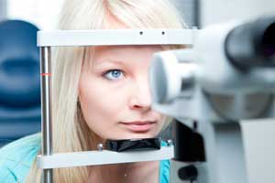
Регулярное обследование у офтальмолога позволяет вовремя заметить начало развития глазных болезней. Помните, что многие заболевания глаз, обнаруженные на ранних сроках, полностью вылечиваются. Раннее выявление первых симптомов неблагополучия поможет сохранить остроту зрения и предотвратить развитие осложнений. Кроме того, регулярные проверки зрения позволяют подобрать нужные средства для его коррекции и замедлить прогрессирование снижения зрения.

